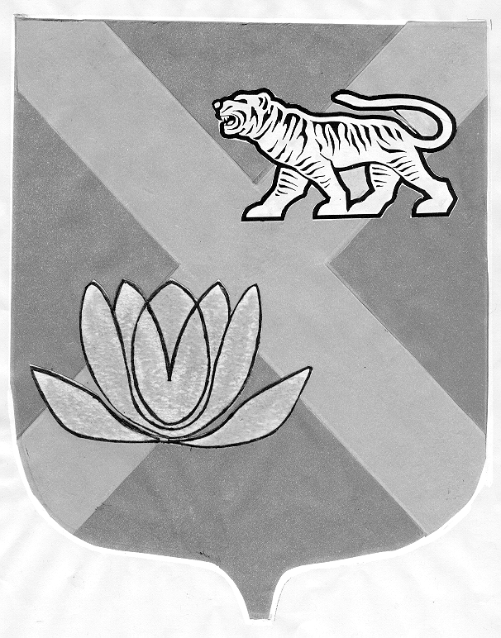
ДУМА
ЛЕСОЗАВОДСКОГО ГОРОДСКОГО ОКРУГА

РЕШЕНИЕ

02.10.2006 г. г. Лесозаводск № 377

О ходе выполнения программ
по здравоохранению

Заслушав информацию заведующей главного врача МУЗ «Лесозаводская ЦГБ» Гришину А.Л. о ходе выполнения программ по здравоохранению, руководствуясь Уставом Лесозаводского городского округа,

Дума Лесозаводского городского округа

РЕШИЛА:

- Принять информацию к сведению.
2. Настоящее решение вступает в силу со дня его принятия.

Глава Лесозаводского городского округа Т.Л. Лазарева

